



**(건축-005) ○○초등학교 내진보강 공사현장 조적벽 전도사고**

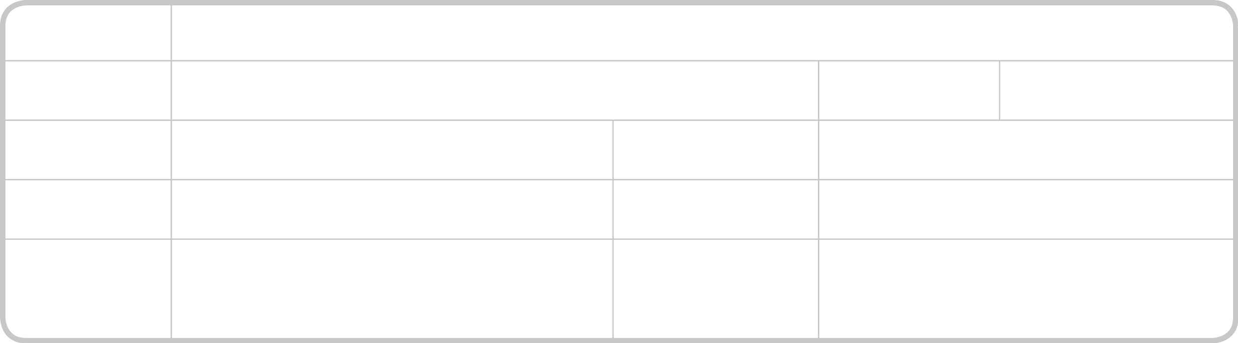

공사명

○○초등학교 본관동 내진보강공사

사고일시

2019년 10월 30일(수) 16:00분경

기상상태

맑음

소재지

구조물 손실

서울시 금천구

외벽(조적벽)

사고 종류

인적피해

전도

-

장비 손실

-

안전관리계획서

수립 대상 여부

해당( ), 해당없음( ◯ )

# 가. 사고개요

## 공사개요

 공사종류：교육시설

 공사면적：연면적 6,135㎡

 공사규모：지하 1층, 지상 4층  공사기간：2019.7~2019.12

## 사고경위

 내진보강을 위해 지상3층 외부벽체(비내력 조적벽체)에 보강벽체(철근콘크리트)를 덧대어 시공 하던 중 기존의 조적벽체(4.3m×2.3m)가 붕괴됨

## 사고원인

 지상3층 외부벽체 시공 시 횡력에 취약한 기존 조적벽체(비내력구조)에 횡력을 지지하는 보강 없이 콘크리트를 타설하는 과정 중 측압에 의해 조적벽체가 붕괴(추정)

# 나. 재발방지대책

 사업주는 매설물･조적벽･콘크리트벽 또는 옹벽 등의 건설물과 근접한 장소에서 작업을 수행 하는 경우에는 해당 가설물의 파손 및 전도 등에 의해 작업자가 위험해질 우려가 없는지 확인하고, 필요시 해당 건설물을 보강하거나 이설하는 등 해당 위험을 방지하기 위한 대책을 마련하여야 한다.

 설계도서의 보존 여부와 관계없이 현지조사를 실시하여 기존 구조물의 구조형식이나 증･개 축에 대한 기록 등을 입수하여 건물의 규모, 구조, 특징 등을 분석하고 그에 따라 공사 수량 산정 및 적정 공법을 선정해야 한다.

제3장 현장조사 사례 _ 65

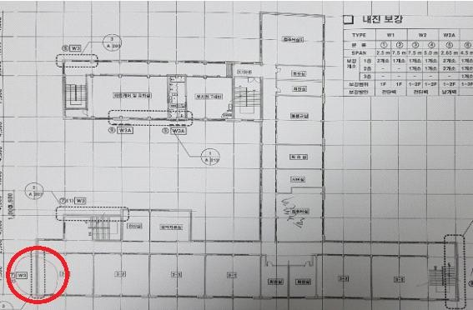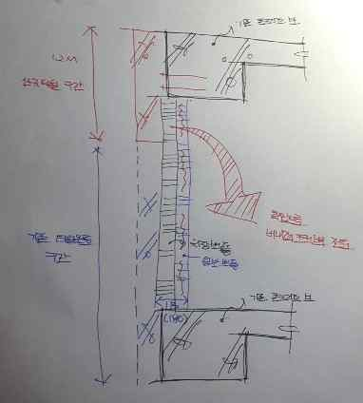

사고발생 부의 위치도(도면) 및 모식도

사고위치

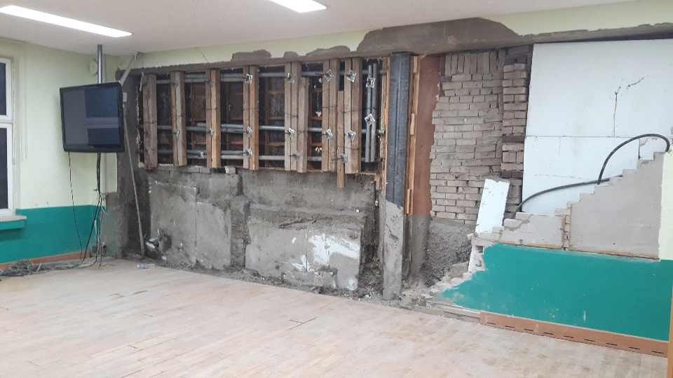

사고발생 부위(내측, 붕괴 후 보강전경)

66 _ 건설사고 사례집